รายงานการปฏิบัติราชการประจำเดือน

รายงานการปฏิบัติราชการประจำเดือนตุลาคม
ประจำปีงบประมาณ พ.ศ. 2567
ตรวจคนเข้าเมืองจังหวัดมหาสารคาม

2. งานบริการคนต่างด้าว
เมื่อวันที่ 1-31 ต.ค.2566 งานบริการคนต่างด้าว ตม.จว.มหาสารคาม ปฏิบัติหน้าที่ กรณีคนต่างด้าว ขออยู่ต่อในราชอาณาจักรเป็นการชั่วคราว ขอรับการตรวจลงตราหรือเปลี่ยนประเภทการตรวจลงตรา ขออนุญาตเพื่อกลับเข้ามาในราชอาณาจักร แจ้งรายงานตัวคนต่างด้าวทุก 90 วัน แจ้งที่พักอาศัยของ คนต่างด้าว และการตรวจสอบขออยู่ต่อในราชอาณาจักร ผลการปฏิบัติปรากฏตามเอกสารที่แนบมาพร้อมนี้
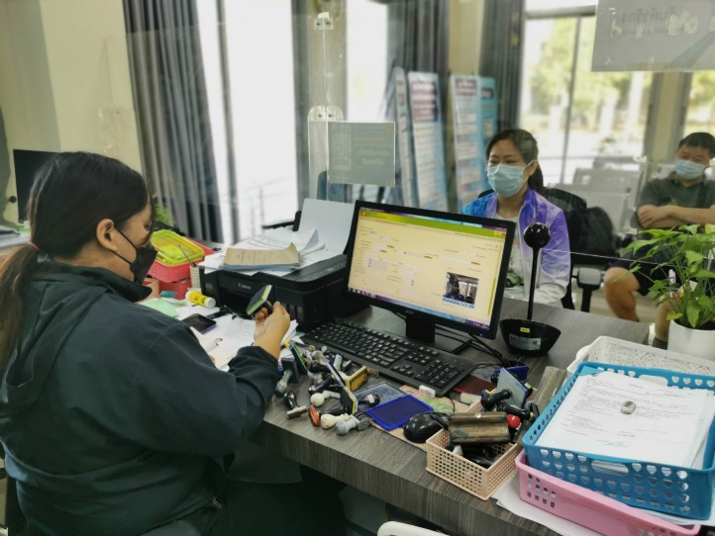
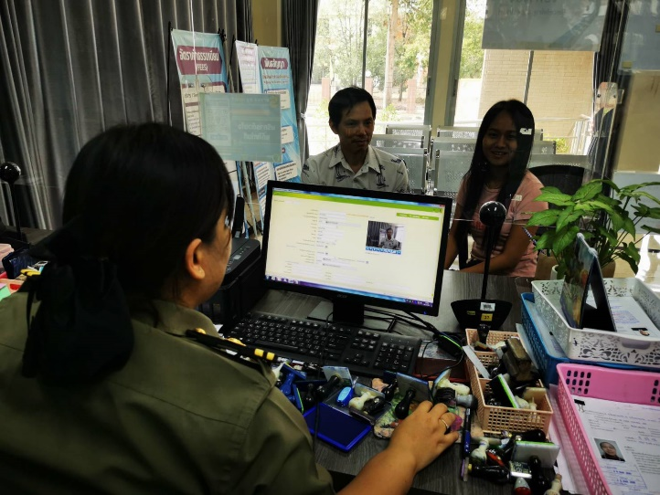

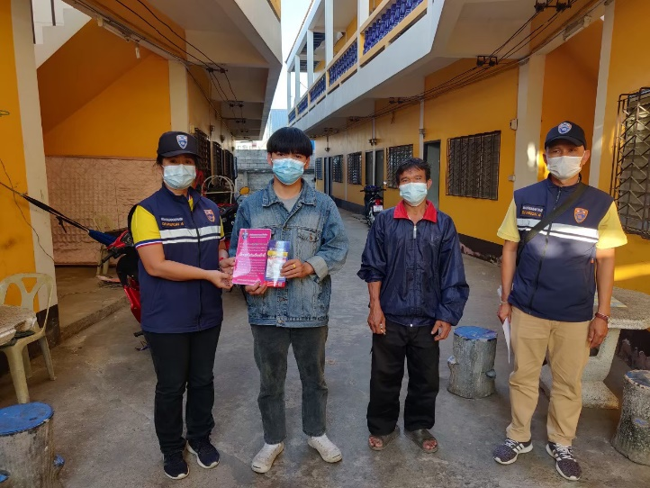
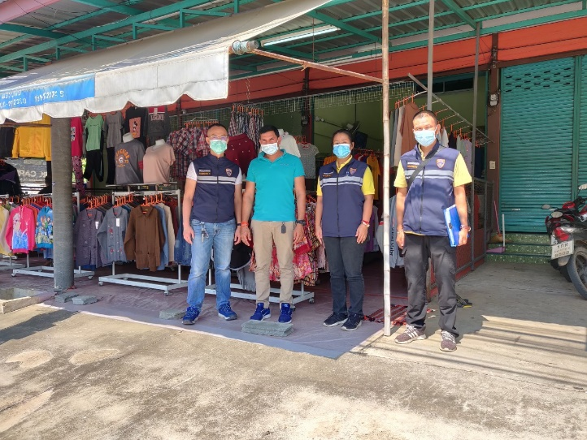

 | สถิติงานบริการคนต่างด้าว ประจำเดือน ตุลาคม 2566
การยื่นคำร้องขออยู่ต่อในราชอาณาจักร |  |  |  |  |  |  |  |  |  | RE-ENTRY | ขอรับ/  ขอเปลี่ยนประเภทการตรวจลงตรา | แจ้งรายงานตัว 90 วัน
ระยะสั้น |  |  |  | ระยะยาว |  |  |  |  | รวมทั้งสิ้น
ท่องเที่ยว |  | เยี่ยมครอบครัว | อื่นๆ | ครอบครัวไทย | นักเรียน นักศึกษา | ครู | ใช้ชีวิตบั้นปลาย | อื่นๆ
28 |  | 17 | 1 | 50 | 102 | 7 | 16 | 5 | 226 | 141 | 15 | 712

